**Дата:**  21.01.2022 **Урок:**  Образотворче мистецтво **Клас:** 1-В

**Вчитель:** Таран Н.В.

**Тема. *Зустріч з театром. Ляльковий театр. Театральна лялька. Малювання ляльки до казки «Лисичка, Котик і Півник» (за зображенням) (фломастери або кольорові олівці).***

**Опорний конспект**

**Актуалізація опорних знань**

* Чи любиш ти казки?
* Чи бував ти у театрі?
* Ти знаєш, які бувають театри?

**Вивчення нового матеріалу**

* Тетр – це мистецтво перевтілення персонажів. Це чарівне вікно у світ фантазій і мрій. На сцені театру оживають герої казок та інших творів.

Один із різновидів театру – це таетр ляльок. За допомогою ляльок, якими керують люди, створюють цілі вистави.

Актори лялькового театру (лялькаря) можуть створити яскраві образи, передати поведінку або риси характеру людини. Вони вкладають в уста ляльок повчальний зміст, важливу інформацію.

Театральні ляльки зберігаються в спеціальних будиночках – вітринах.

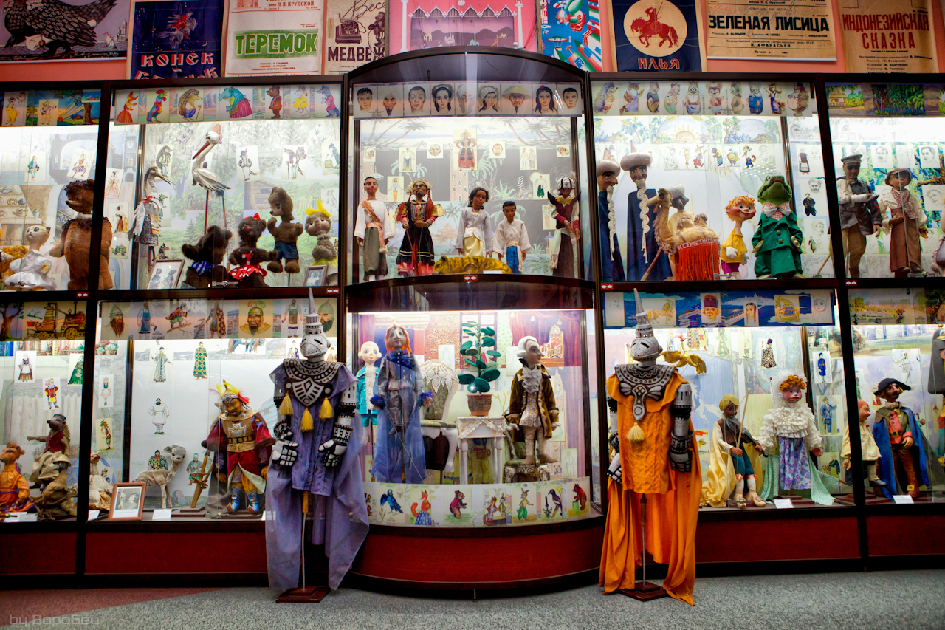

* Виготовити театральну ляльку не просто. Спочатку художник робить малюнок, якою вона має бути, тобто ескіз, потім на його основі майстер виготовляє ляльку та одягає її.

**Переглянь відео за посиланням**

<https://www.youtube.com/watch?v=OKkfR8fjI7w>

* Сьогодні на уроці ми будемо одягати театральну ляльку для вистави.
* А для якої саме вистави – ви здогадаєтеся, якщо відгадаєте загадку.

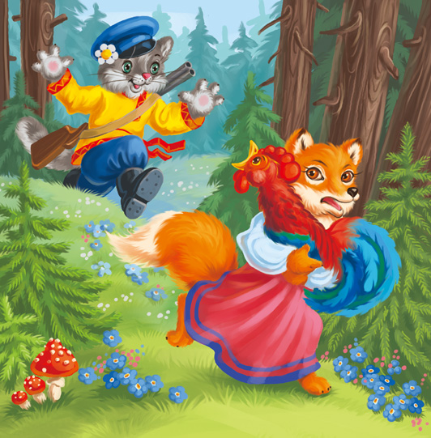

Сидить півник на печі,

Їсть смачненькі калачі.

Ось лисичка прибігає,

Півника мерщій хапає.

Біжить котик рятувати,

В лиса півника забрати

***(Казка «Лисичка, Котик і Півник»)***

**Практична робота.**

* Ознайомся із послідовністю малювання півника.

**Переглянь відео за посиланням.**

[**https://drive.google.com/file/d/13s2vfFKI3SCKPxX2nvwxKRqaYhGsPYXk/view?usp=sharing**](https://drive.google.com/file/d/13s2vfFKI3SCKPxX2nvwxKRqaYhGsPYXk/view?usp=sharing)

**Послідовність малювання півника**

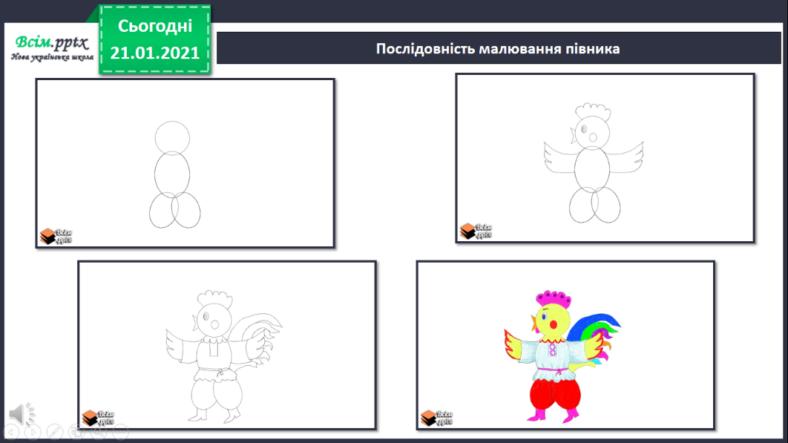

***Виконай малюнок персонажів лялькового театру у альбомі «Маленький художник» на с.36-37 кольоровими олівцями або фломастерами, фотографуй свою роботу***

***та надсилай фото на Вайбер , Human або ел. пошту*** [*victortaran@i.ua*](mailto:victortaran@i.ua)